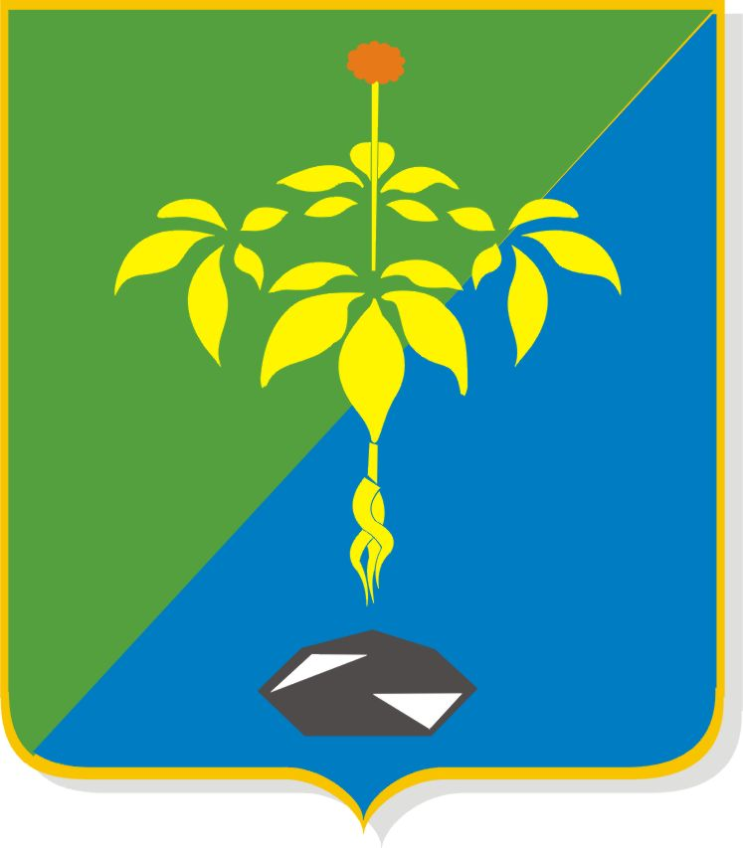
ДУМА
ПАРТИЗАНСКОГО ГОРОДСКОГО ОКРУГА
ПРИМОРСКОГО КРАЯ
V созыв

Р Е Ш Е Н И Е

«30» мая 2008 года г. Партизанск № 29

О принятии Положения
«О гербе Партизанского городского округа»

В соответствии с Федеральным законом от 6 октября 2003 года № 131-ФЗ «Об общих принципах организации местного самоуправления в Российской Федерации», руководствуясь статьей 9 Устава Партизанского городского округа

Дума Партизанского городского округа

РЕШИЛА:

1. Принять Положение «О гербе Партизанского городского округа» (далее – Положение).
2. Направить Положение Главе Партизанского городского округа для подписания и обнародования.
3. Настоящее Решение вступает в силу с момента его принятия.

Председатель Думы В.К. Писаревский

Принято
Решением Думы
Партизанского городского округа
от «30» мая 2008 года № 29

ПОЛОЖЕНИЕ
«О гербе Партизанского городского округа»

Настоящим Положением в соответствии с Федеральным законом от 6 октября 2003 года № 131-ФЗ «Об общих принципах организации местного самоуправления в Российской Федерации», Уставом Партизанского городского округа устанавливается герб Партизанского городского округа и порядок его официального использования.

Статья 1.
Герб Партизанского городского округа - представительский, опознавательно-правовой знак, соответствующий установившимся традициям и составленный по правилам геральдики - является официальным символом Партизанского городского округа.

Статья 2.
1. Геральдическое описание герба Партизанского городского округа:
«В скошенном слева зеленом и лазоревом полях щита золотое растение женьшень с красными ягодами, сопровождаемое в оконечности золотым камнем».
2. Изображение герба Партизанского городского округа всегда должно соответствовать его геральдическому описанию.
Допускается воспроизведение герба Партизанского городского округа в одноцветном варианте, а также на разного вида материалах и рельефах, в монументально-декоративной пластике при условии, что выбранный вид материала и техники не искажает знаков и символического содержания герба Партизанского городского округа.
3. Рисунок герба Партизанского городского округа в многоцветном варианте помещен в приложении к настоящему Положению.
4. Текст описания и изображение герба Партизанского городского округа хранятся в администрации Партизанского городского округа и доступны для ознакомления всем заинтересованным лицам.

Статья 3.
1. Изображение герба Партизанского городского округа помещается:
на фасадах зданий органов местного самоуправления Партизанского городского округа;
в залах заседаний органов местного самоуправления Партизанского городского округа;
в служебных кабинетах руководителей органов местного самоуправления;
на печатях, штампах, бланках, вывесках органов местного самоуправления Партизанского городского округа;
на почетных и наградных знаках Партизанского городского округа.
2. Изображение герба Партизанского городского округа может помещаться:
на официальных изданиях органов местного самоуправления Партизанского городского округа;
на грамотах, приглашениях, удостоверениях, извещениях и иных официальных документах, выдаваемых органами местного самоуправления Партизанского городского округа;
на указателях при въезде на территорию Партизанского городского округа;
на фасадах зданий, печатях, штампах, бланках муниципальных предприятий и учреждений Партизанского городского округа.
3. Допускается использование герба при оформлении официальных праздничных, юбилейных, памятных и зрелищных мероприятий проводимых в Партизанском городском округе.
4. Порядок изготовления, использования, хранения и уничтожения бланков, печатей и иных носителей герба Партизанского городского округа устанавливаются органами местного самоуправления Партизанского городского округа.

Статья 4.
При одновременном размещении герба Партизанского городского округа с другими гербами его размер не может превышать размеры Государственного герба Российской Федерации (или иного государственного герба), герба Приморского края.
При одновременном размещении герба Партизанского городского округа с другими гербами он не может размещаться выше Государственного герба Российской Федерации (или иного государственного герба), герба Приморского края.

Статья 5.
Признать утратившим силу Решение муниципального Комитета города Партизанска от 24 декабря 2004 года № 107 «Об утверждении положения о Гербе Партизанского городского округа».

Статья 6.
1. Настоящее Положение после внесения герба Партизанского городского округа в Государственный геральдический регистр Российской Федерации подлежит опубликованию в газете «Вести».
2. Настоящее Положение вступает в силу с момента официального опубликования.

Глава Партизанского городского округа И.И. Рулько

«__» _____________ 2008 года

Приложение
к Положению «О гербе Партизанского городского округа», утвержденному Решением Думы
Партизанского городского округа
от «__» мая 2008 года № ___

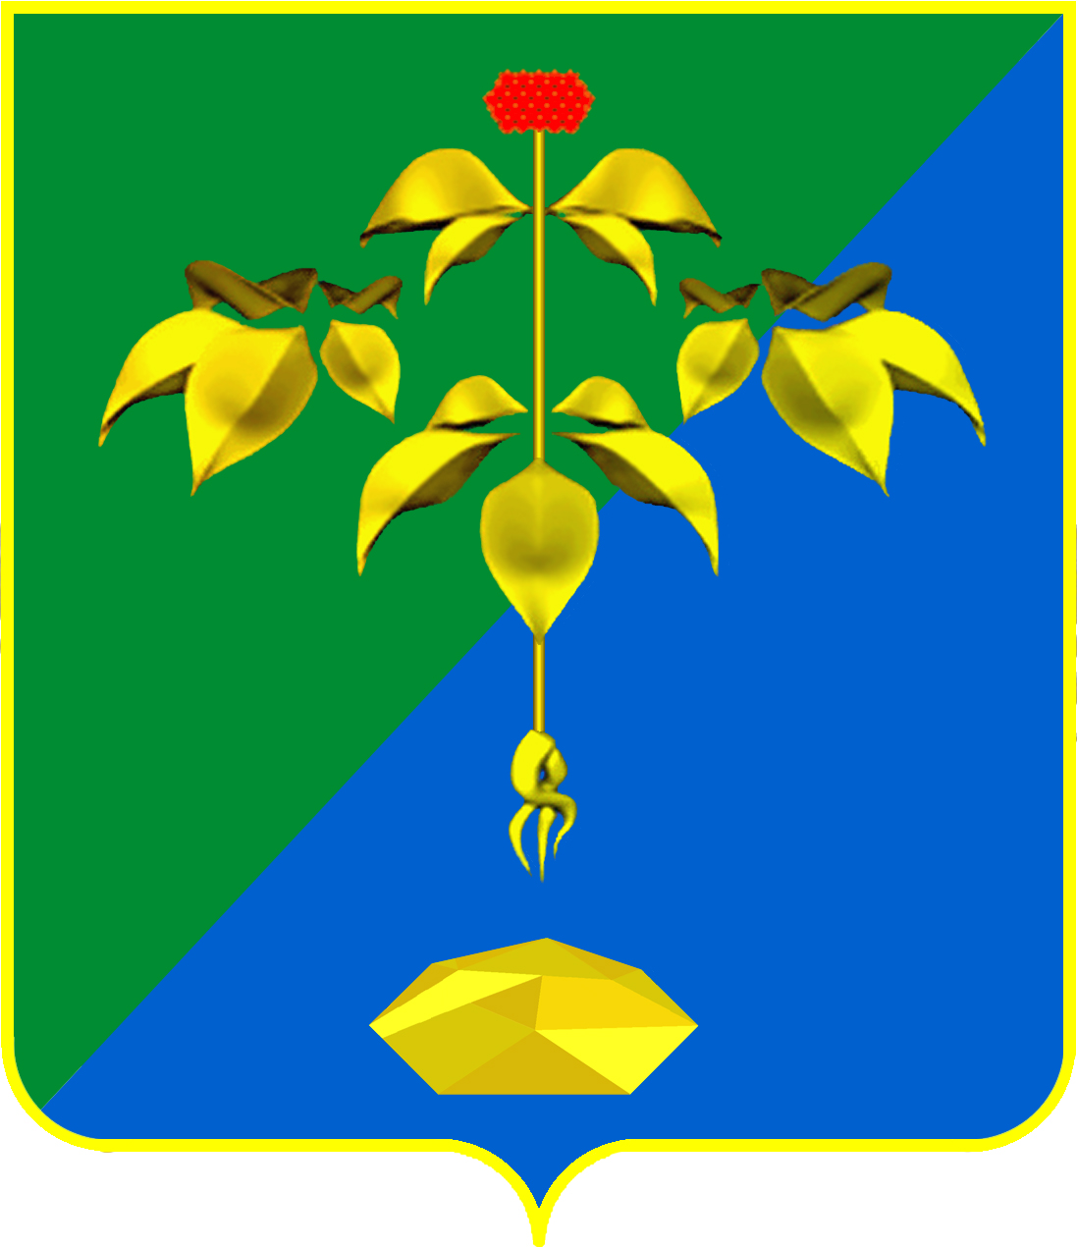

«Рисунок герба Партизанского городского округа»

